***Trabajo Integrador -matemática Discreta -programación estructurada***

**Integrantes:** -Lucas Cremaschi

-Simón Arostegui

**Fecha:** 16/11/2023

**Carrera:** Ingeniería En Sistemas De información 1er Año.

--------------------------------------------------------------------------------------------------------------------------------------------------------------------------------------------------------------------------------------

**Desarrollo:**

La idea de este trabajo a desarrollar será la implementación de un mapa que contendrá 7 nodos y 11 aristas en el cual el usuario podrá navegar entre sus distintas secciones (nodos) libremente y en el poder guardar distintos tipos de información, estos datos seguirán guardados en las distintas secciones del mapa, aunque el programa haya sido cerrado, funcionando como una posible libreta virtual

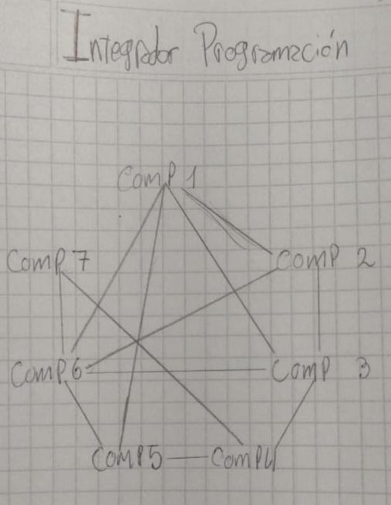

Forma del mapa:

**Herramientas utilizadas:**

Para poder llevar a cabo la idea del proyecto tendremos que usar la combinación de ambas materias tanto de matemática discreta que nos aportara la información de como funciona y como utilizar correctamente un grafo y poder plantear así el mapa, y también nos ayudara todo lo aprendido en programación estructurada ya que serán las bases de la codificación y funcionamiento de nuestro programa.

**Grafos:**

- denotación:

V: {v1, v2, v3, v5, v6, v7}

E: { (v1,v2) (v1,v3) (v1,v5) (v1,v6) (v2,v3) (v2.v6) (v2,v1) (v3,v1) (v3,v2) (v3,v6) (v3,v4) (v4,v3) (v4,v5) (v4,v7) (v5,v1) (v5,v6) (v6,v2) (v6,v5) (v6,v7) (v7,v6) (v7,v4) } (unión de aristas)

**-**para este programa utilizamos un grafo de tipo no dirigido ya que nos podemos mover libremente desde el nodo que estamos a otro siempre y cuando este conectado por una arista. Ej.: si estamos posicionados en el nodo 7 podemos movernos al nodo 4 o 6

-Nuestro grafo también es un circuito euleriano ya que podemos pasar por todos nuestros nodos una vez.

**Codificación:**

Para este código usamos las 2 bibliotecas casi indispensables para cualquier código en C

#include stdio.h que nos permite el guardar y largar datos escritos por el usuario a través de distintas herramientas

#include stdlib.h Contiene los prototipos de funciones de C para gestión de memoria dinámica, control de procesos y otras.

También utilizamos 2 variables globales las cuales se utilizan para crear archivos y crear conexiones

#define MAX_NODOS 7

#define NOMBRE_LENGTH 20

Utilizamos una estructura con 7 elementos dándole valor definido a cada conexión mediante inicialización

Utilizamos un swicht con 4 posibles casos en el case 1 se encuentra la opción de poder ingresar un texto , en el case 2 esta el abrir que muestra lo que esta guardado en el nodo que esta posicionado actualmente, case 3 te da la opción de cambiar de nodo y en el Default esta la opción de cerrar.

**Respecto a cómo nos organizamos:**

La organización de este grupo fue bastante simple al tener 2 integrantes, entre la aplicación de discord (llamada virtual ) nos pusimos en contacto para la codificación del texto ayudándonos cada que nos trabábamos en un punto luego en el material bibliográfico propusimos juntarnos en la sala de computación y realizarlo la verdad fue muy satisfactorio la organización.

**Resultados:**

el código presento varios problemas siempre hay algún ; que no se ve o alguna función que tira error, pero pudimos resolverlo con paciencia y repasando y analizando el código en busca de errores siempre fue de gran ayuda el grafico del grafo que hicimos ya que todo nuestro código se baso en el , pero en conclusión tuvimos un resultado satisfactorio

**Conclusión**

Esta trabajo cierra con una gran conclusión de parte de mi y mi compañero la verdad que a principio de año no nos hubiésemos imaginado el gran avance que tendríamos, este código con inspiración en un grafo tranquilamente podría ser las bases de una futura aplicación funcional, nos parece algo increíble la verdad estamos muy contentos y agradecidos con ustedes profesores al enseñarnos el conocimiento necesario para la realización de estas actividades y que en un futuro puedan dar frutos a una nueva era.

**Links de páginas y aplicaciones que nos ayudaron:**

**-https://www.youtube.com/watch?v=pzca71UtH-A**

**-https://chat.openai.com**

**-https://normasapa.in**

**-https://www.programiz.com/c-programming/online-compiler/**

**-https://discord.com**

**https://www.youtube.com/watch?v=6eEYpo0CIRY**